大豆のおろし和え
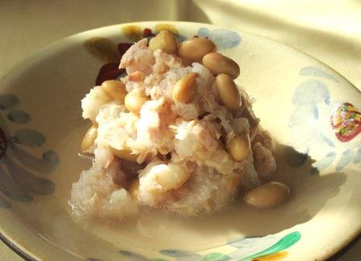 |  |  | １人分の栄養価
 |  |  | エネルギー | 69kcal | カルシウム | 36mg
 |  |  | たんぱく質 | 7.3ｇ | 食塩相当量 | 0.2ｇ
 |  |  | 脂質 | 2.2ｇ
 |  |  | 一口メモ
材料（１人分） |  |  | 作り方
品名 | 量 | 下準備 | - 大根をおろして、軽く水気を切る。  - ①にゆで大豆、ツナ缶を混ぜ合わせる。  - レモン汁と塩で味を整える。
ゆで大豆  大根  ツナ缶  レモン汁  塩 | 大さじ2(20g)  ８０ｇ  小1/4缶(25g)  １／４個分  少々

